Notat

Til: NfN styremedlemmer
Fra: Henning V.
Kopi:
Dato: 16. august 2017
Emne: Sak 27.17 Ny avtale, NfN benchmarking/benchlearning.
Forslag til beslutning.
Bakgrunn
Viser til notat oversendt pr. mail 15. ds. fra NfN Sykehus, hvor de tar opp til diskusjon veien videre for NfNs nøkkeltallsarbeid.
Uten å gå i detaljer på det oversendte notatet, oppfatter jeg notatet og innspillet som positivt og i tråd med hva styret besluttet tidligere i år under diskusjonen om nøkkeltallsarbeidet for 2017 og årene framover.

Fakta om avtalen med MultiConsult ASA (MC)
Avtalen med MC ble inngått på spesielle rammer ved overføring av tidligere arbeid fra Margrethe Foss personlig til MC. Sånn sett ønsket også MC at 2017 skulle være en form for «prøveår» for egen del. Kontraktens varighet er regulert som følgende:

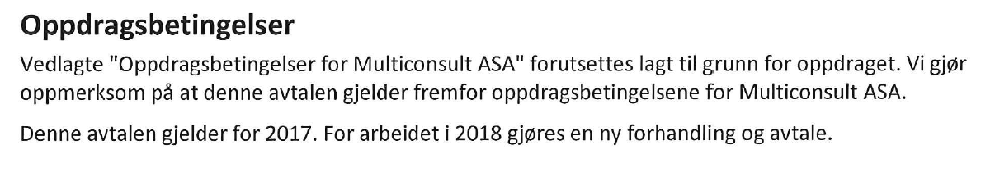

Erkjennelsen fra begge parter, om at det er behov for et utviklingsarbeid for sikre framtidig godt utbytte, læring og interesse for nøkkeltallsarbeidet (BM/BL) hos medlemsbedriftene, er nedfelt i kontrakten:

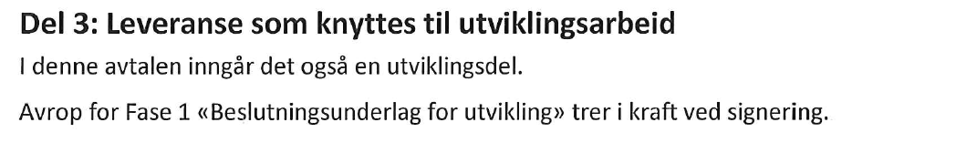
Utviklingsarbeidet er begrenset og ment å gi innspill til styret for det videre arbeid. Økonomisk ramme 30.000 kr.
Styret har oppnevnt egne representanter for å lede utviklingsarbeidet og for å fremme en innstilling til NfNs styre, høsten 2017.

Med bakgrunn i gjeldende avtale mellom NfN og MC og som delvis gjengitt over er partene enige om og innstilt på at det skal starte ny forhandling og diskusjon om avtalen, også i konkurranse med andre aktører. MCs innspill gjennom utviklingsarbeidet kan nyttes som underlag i den videre prosessen som NfN velger.

NfN står altså fritt i valg av videre prosess og samarbeidspartner. Vi har imidlertid uttalt at vi vil behandle MC på lik linje med andre aktuelle samarbeidspartnere/rådgivere.

NfN Sykehus
NfN sykehus har hatt særinteresser i Nøkkeltallsarbeidet, og har derfor utført et mer omfattende arbeid innenfor dette området, tilpasset egne virksomhetsinteresser. I dette arbeidet har de også hatt utvidet støtte fra MC, dekket gjennom egne økonomiske midler. I tillegg er det jobbet godt og engasjert gjennom egne grupper og arrangementer. NfN Sykehus har gjennom dette arbeidet opparbeidet god erfaring og sterke synspunkter for videre utvikling og nytte av BM/BL Nøkkeltallsarbeidet hos NfN Sykehus er i utgangspunktet basert på NfNs rammeverk for dette arbeidet.

Forslag til beslutning

- I tråd med tidligere beslutning, iverksetter NfN et arbeid for utarbeiding av tilbudsinnbydelse til «Konseptkonkurranse» for utsendelse til aktuelle konsulenter/rådgivere.
- Arbeidet skjer i regi av NfN, med representant fra NfN Sykehus’ nøkkeltallsgruppe som PL og med representanter fra samme gruppe og fra NfN Næring i PG. PL rapporterer til NfN Styre eventuelt ved oppnevnt styrerepresentant.
- Tilbudsforespørselen/konseptkonkurransen gjennomføres som en del av NfN Utviklingsprosjekt for BM/BL og dekkes gjennom NfN ordinære budsjetter.
- Konklusjoner som gjøres gjennom besluttet medlemsundersøkelse om erfaringer fra og ønsker til Nøkkeltallsarbeidet, sammen med tilsvarende innspill som kommer fra deltakerne/medlems- bedriftene på årets Nøkkeltallmøte 18. og 19. oktober, skal tas inn i de vurderinger som gjøres i den kommende prosessen.
- Nærmere rammer for arbeidet utarbeides.
- MC følges opp for leveranse innenfor kontraktens Del 3 Utviklingsarbeidet, og varsles samtidig om prosessen som starter.

NfN/Henning V./20170816

